3. Függelék

Arnót Község Önkormányzat Képviselő-testületének 16/2017.(XII.20.) önkormányzati rendeletéhez
természetvédelemmel érintett területek

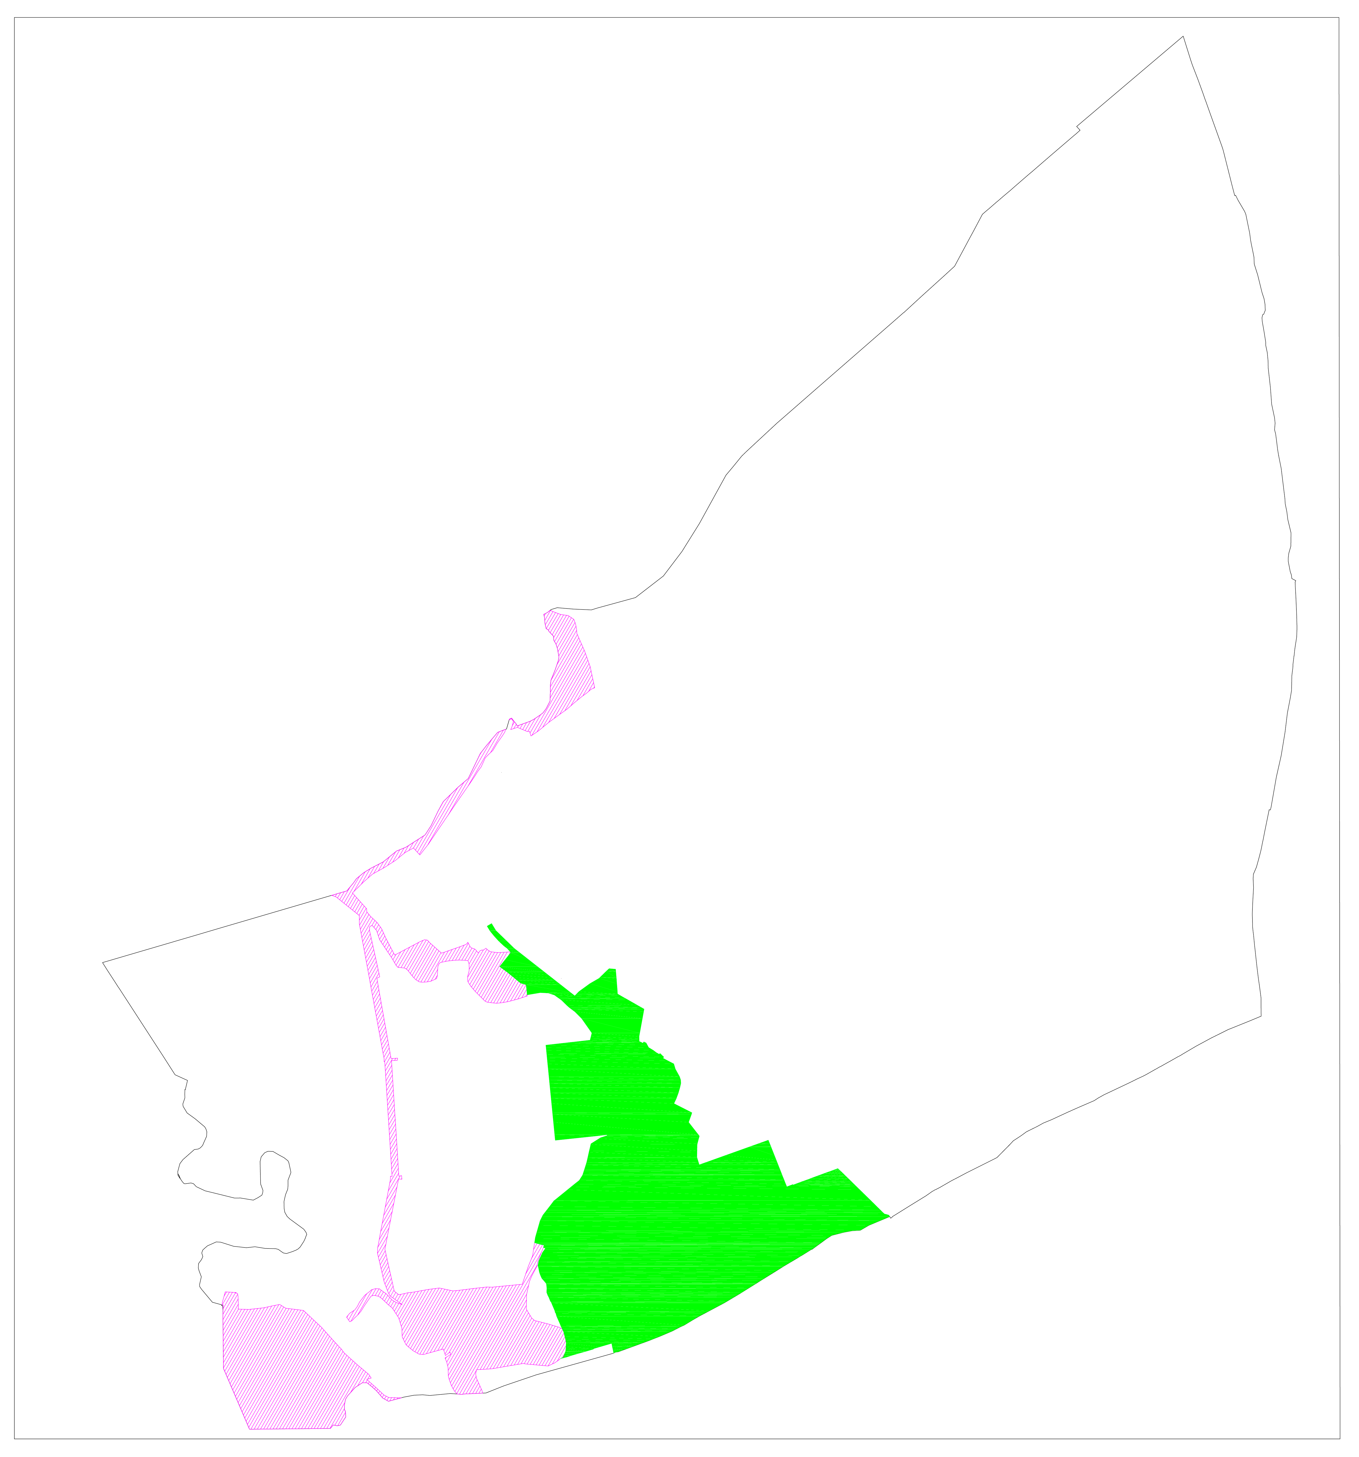
Ökológiai folyosó területe
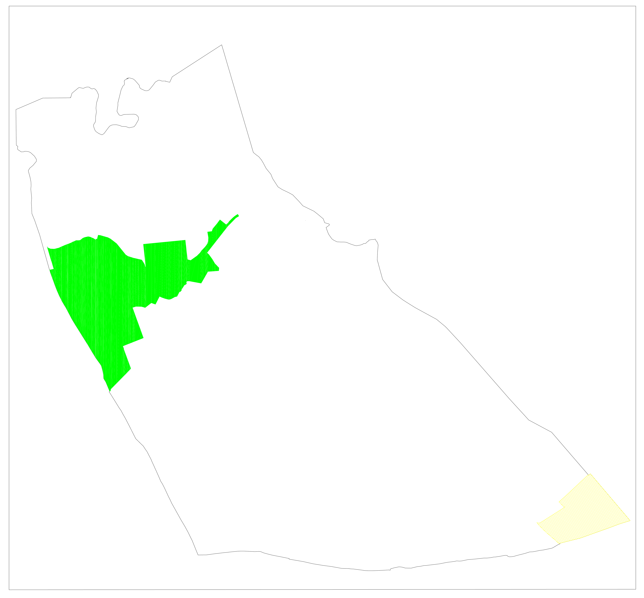
Tájképvédelmi övezet területe
Tervezett természeti területek
nagyvízi meder területe

